Évaluation de géographie CM1/CM2, leçon GEO 6 « La répartition mondiale de la population »

GEO 7 | n° | Compétence | Score | Évaluation |  |  |  | Signature
 | 1 | Je connais quelques informations à propos de la population mondiale. | /3 | A | AR | ECA | NA
 | 2 | Je sais ce qu’est la densité de population. | /4 | A | AR | ECA | NA
 | 3 | Je sais situer les principaux foyers de peuplement dans le monde | /14 | A | AR | ECA | NA

1 - Sur ton cahier, réponds aux questions suivantes en faisant des phrases. [10 réponses]
a) Combien y a-t-il d’habitants sur Terre ?
b) Pourquoi peut-on dire que les hommes se répartissent de manière inégale ?
c) Cite trois raisons qui expliquent la répartition des hommes sur terre.
d) À quoi sert de calculer la densité ?
e) Quelle unité utilise-t-on quand on parle de la densité d’un pays ?

2 - Sur ton cahier, observe le tableau suivant, puis réponds aux questions en faisant des phrases. [2 réponses]
Pays | Densité  a) Quels sont les deux pays avec la plus faible densité ?  b) Quel pays a la densité la plus importante ?
Chine | 133,5
Inde | 319,3
Etats-Unis | 29,8
Indonésie | 113,1
Namibie | 2,6
Russie | 8,4
France | 97,5

3 - Sur cette feuille, entoure en rouge les principaux foyers de peuplement en les numérotant sur la carte, puis écris leur nom. [14 réponses]

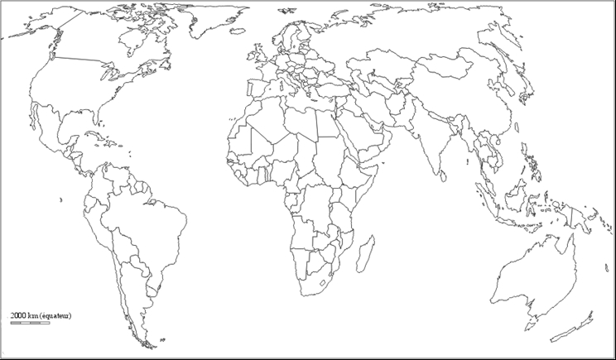

1 |  | 5
2 |  | 6
3 |  | 7
4

Évaluation de géographie CM1/CM2, leçon GEO 6 « La répartition mondiale de la
population »

GEO 7 | n° | Compétence | Score | Évaluation |  |  |  | Signature
 | 1 | Je connais quelques informations à propos de la population mondiale. | /3 | A | AR | ECA | NA
 | 2 | Je sais ce qu’est la densité de population. | /4 | A | AR | ECA | NA
 | 3 | Je sais situer les principaux foyers de peuplement dans le monde | /14 | A | AR | ECA | NA

1 - Réponds aux questions suivantes. [10 réponses]
a) Combien y a-t-il d’habitants sur Terre ?
Sur Terre, il y a ................................................ d’habitants.
b) Pourquoi peut-on dire que les hommes se répartissent de manière inégale ?
On dit que les hommes sont répartis de manière inégale car ..................
..................................................................................................................................................................................................................
c) Cite trois raisons qui expliquent la répartition des hommes sur terre.
Voici trois raisons qui expliquent la répartition des hommes sur terre : ... ..................................................................................................................................................................................................................
d) À quoi sert de calculer la densité ?
La densité sert à ..............................................................................
.........................................................................................................
e) Quelle unité utilise-t-on quand on parle de la densité d’un pays ?
Quand on parle de densité, l’unité est ................................................. .........................................................................................................

2 - Observe le tableau suivant, puis réponds aux questions. [2 réponses]
a) Quels sont les deux pays avec la plus faible densité ?
.........................................................................
b) Quel pays a la densité la plus importante ?
.........................................................................

Pays | Densité
Chine | 133,5
Inde | 319,3
Etats-Unis | 29,8
Indonésie | 113,1
Namibie | 2,6
Russie | 8,4
France | 97,5

3 - Entoure en rouge les principaux foyers de peuplement en les numérotant sur la carte, puis écris leur nom. [14 réponses]

1 |  | 5
2 |  | 6
3 |  | 7
4

Évaluation de géographie CM1/CM2, leçon GEO 6 « La répartition mondiale de la population » Corrigé

GEO 7 | n° | Compétence | Score | Évaluation |  |  |  | Signature
 | 1 | Je connais quelques informations à propos de la population mondiale. | /3 | A | AR | ECA | NA
 | 2 | Je sais ce qu’est la densité de population. | /4 | A | AR | ECA | NA
 | 3 | Je sais situer les principaux foyers de peuplement dans le monde | /14 | A | AR | ECA | NA

1 - Sur ton cahier, réponds aux questions suivantes en faisant des phrases. [10 réponses]
a) 7 milliards.
b) Car il y a des zones très peuplées, et d’autres presque vides.
c) Le climat, le relief, la richesse, la présence d’une mer ou d’un océan.
d) À savoir s’il y a beaucoup d’habitants par rapport à la taille d’un pays.
e) Nombre d’habitants par kilomètres carrés.

2 - Sur ton cahier, observe le tableau suivant, puis réponds aux questions en faisant des phrases. [2 réponses]
Pays | Densité  a) La Namibie et la Russie.  b) L’Inde.
Chine | 133,5
Inde | 319,3
Etats-Unis | 29,8
Indonésie | 113,1
Namibie | 2,6
Russie | 8,4
France | 97,5

3 - Sur cette feuille, entoure en rouge les principaux foyers de peuplement en les numérotant sur la carte, puis écris leur nom. [14 réponses]
